Артериальная гипертония- это, в первую очередь, заболевание сердечно-сосудистой системы достаточно распространенное. Почти каждый третий человек подвержен его воздействию. За нормальное артериальное давление принимают показатели 110-139/70-89 мм рт.ст. 140/90-это уже превышение нормы. Причины повышения АД могут быть разными:
Наследственность- один из главных факторов риска. Если родители, братья, сестры страдают АГ, то вероятность возникновения АГ существенно повышается. Ещё серьёзнее обстоит дело, если болеют сразу двое близких родственников.
Возраст старше 35 лет. Чем старше человек, тем выше вероятность АГ. Причем среди молодых людей гипертонии подвержены мужчины, а вот в пожилом количество мужчин и женщин уравнивается.
Психические нагрузки. В условиях стресса в кровь выделяется особый гормон-адреналин, который сужает сосуды и учащает ЧСС.
Алкоголь. Если употребление алкоголя ежедневная потребность, то Ваше АД будет неизменно повышаться на 5-10 мм. рт. ст. в год.
Повышенный холестерин приводит к атеросклерозу, снижению эластичности сосудов и отложению холестериновых бляшек, которые затрудняют ток крови по сосудам и ведут к повышению АД. Гипертония в свою очередь, усугубляет развитие атеросклероза.
Курение. При курении в кровь поступает никотин и другие компоненты табачного дыма, которые обладают сосудосуживающим действием и повреждают сосуды, создавая благоприятные условия для развития атеросклероза.
Избыточное употребление соли. Любовь к соленым блюдам ведет к повышению осмотического давления в крови и задержке в организме воды, а значит к увеличению объема циркулирующей крови. Сердце, вынужденное проталкивать по сосудам избыточное количество крови, перестает справляться с нагрузкой- кровяное давление повышается.
Гиподинамия. Низкая физическая активность становится причиной застоя крови, а отсутствие тренировки для сердца приводит к снижению его адаптации при стрессе.
Ожирение. Это целый букет факторов риска: атеросклероз, гиподинамия, повышенное употребление соли (люди с ожирением обычно любят соленую пищу- колбасу, копчености, соленые приправы).
К сожалению, не всё зависит от врачей и медикаментов, залог здоровья лежит и в самих пациентах, в их стремлении выздороветь. В нашей больнице создана школа АГ (артериальной гипертонии), целью которой является научить пациентов самостоятельно контролировать своё АГ, мотивировать на соблюдение непрерывности лечения, взаимодействия с медиками, а также повышение знаний о лечении и профилактике АГ.
Если вы обнаруживаете у себя два и более фактора риска развития АГ, то Вам необходимо менять свой образ жизни.
Есть факторы, на которые может повлиять сам пациент:
- отказ от курения;
- снижение и/или нормализация массы (достижение индекса массы тела менее 25;
- снижение потребления алкоголя, а лучше отказаться от алкоголя;
- увеличение физической активности (регулярная ходьба 40-50 мин. В день не менее 3-х рах в неделю, плавание);
- снижение употребления соли (менее 5 гр. в сутки), откажитесь от досаливания, употребления колбасы и копченостей;
- комплексное изменение режима питания: увеличение употребления растительной пищи, уменьшение употребления насыщенных жиров. Отдайте предпочтение растительному маслу и рыбе;
- увеличение в рационе продуктов, богатых калием. Источниками калия являются фрукты и овощи.

Важно!
Не прекращайте приём лекарств, не посоветовавшись с врачом. Никогда не пропускайте прием лекарств из-за того, что ваше АД в норме. Ваши цифры АД стали нормальными именно потому, что вы принимаете медикаменты.

Здоровый образ жизни при артериальной гипертензии – отличный шанс продлить полноценную активную жизнь. Воспользуйтесь этой удивительной возможностью! Ваши усилия по возвращению к здоровому образу жизни не останутся бесплодными.

Материал подготовила заведующая терапевтическим отделением ГУЗ «ГКБ № 2 г. Тула им. Е. Г. Лазарева» Королёва Светлана Вячеславовна.
Государственное учреждение здравоохранения
«Городская клиническая больница №2 г. Тулы
имени Е.Г. Лазарева»

АРТЕРИАЛЬНАЯ ГИПЕРТОНИЯ: БОЛЕЗНЬ ИЛИ ОБРАЗ ЖИЗНИ?

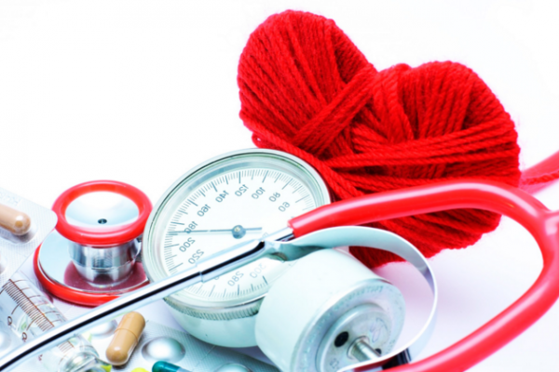

ПАМЯТКА ДЛЯ НАСЕЛЕНИЯ

